行政执法事项服务指南
交城县文化和旅游局行政处罚执法服务指南

一、事项编码
二、实施部门：交城县文化市场综合行政执法队
三、事项类别：行政处罚
四、适用范围
（一）对旅行社及导游、旅行社经营行为、导游和领队等旅游从业人员的服务行为；
（二）对歌舞娱乐场所、游艺娱乐场所及其经营活动；
（三）对通过互联网生产、传播和流通的文化产品；提供互联网文化产品及其服务的活动；互联网文化单位（经文化行政部门和电信管理机构批准或者备案，从事互联网文化活动的互联网信息服务提供者）；
（四）对艺术品经营单位、艺术品经营活动、剧场演出、临时搭建舞台看台营业性演出、露天音乐节演出、酒吧演出、农村庙会演出等由文化行政部门依法管理的营业性演出活动；
（五）对互联网上网服务营业场所、互联网上网服务营业场所经营行为；
（六）对文物交易市场、文物拍卖企业、文物交易活动；
（七）对卫星地面设施安装服务机构、卫星地面接收设施定点销售单位、安装卫星地面接收设施的单位和个人；
（八）对社会艺术水平考级机构不规范开展考级活动。
五、设立依据
《中华人民共和国文物法》、《广播电视管理条例》、《卫星电视广播地面接收设施管理规定》、《互联网视听节目服务管理规定》、《营业性演出管理条例》、《娱乐场所管理条例》、《社会艺术水平考级管理办法》、《中华人民共和国旅游法》、《旅行社条例》、《互联网上网服务营业场所管理条例》、《导游人员管理条例》等法律、法规、规章。
六、办理流程
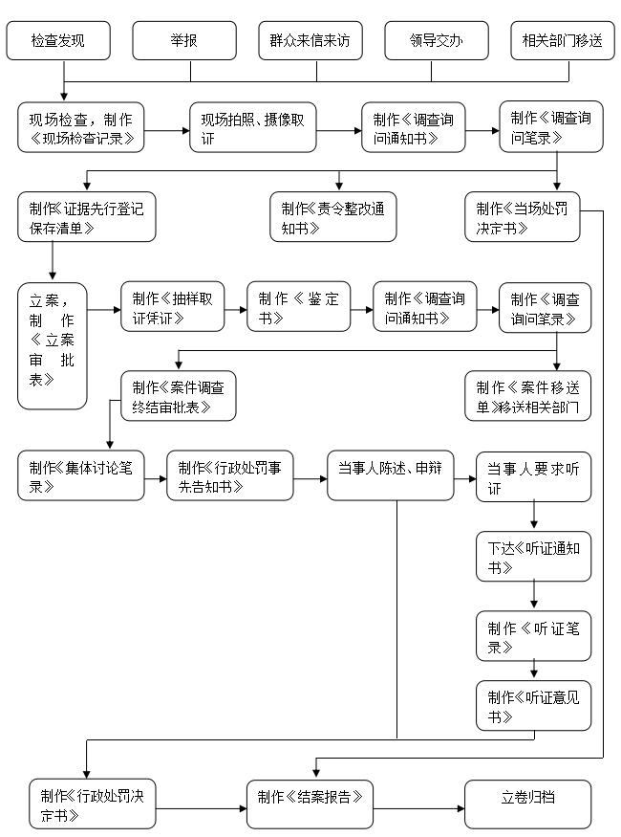

- 收费依据及标准：不收费
- 结果送达
（一）执法人员当场作出行政处罚决定的，应当向当事人出示执法身份证件，填写预定格式、编有号码的行政处罚决定书。行政处罚决定书应当当场交付当事人，执法人员当场作出的行政处罚决定，必须报所属行政机关备案。
（二）依一般程序作出的行政处罚决定书应当在宣告后当场交付当事人；当事人不在场的，行政机关应当在七日内依照民事诉讼法的有关规定，将行政处罚决定书送达当事人。
- 行政救济途径及方式：向作出行政处罚决定的行政执法部门申请进行听证、陈述申辩；向相关部门提出行政复议；向有管辖权的人民法院提起行政诉讼。
- 咨询、监督投诉渠道：工作日咨询、举报、24小时投诉举报电话：12345
十一、结果查询：自案件结案之日起20个工作日，通过致电交城县文化和旅游局有关股室查询状态及结果。

交城县文化和旅游局行政检查执法服务指南
一、事项编码
二、实施部门：交城县文化市场综合行政执法队
三、事项类别：行政检查
四、适用范围
（一）对旅行社及导游、旅行社经营行为、导游和领队等旅游从业人员的服务行为；
（二）对歌舞娱乐场所、游艺娱乐场所及其经营活动；
（三）对通过互联网生产、传播和流通的文化产品；提供互联网文化产品及其服务的活动；互联网文化单位（经文化行政部门和电信管理机构批准或者备案，从事互联网文化活动的互联网信息服务提供者）；
（四）对艺术品经营单位、艺术品经营活动、剧场演出、临时搭建舞台看台营业性演出、露天音乐节演出、酒吧演出、农村庙会演出等由文化行政部门依法管理的营业性演出活动；
（五）对互联网上网服务营业场所、互联网上网服务营业场所经营行为；
（六）对文物交易市场、文物拍卖企业、文物交易活动；
（七）对卫星地面设施安装服务机构、卫星地面接收设施定点销售单位、安装卫星地面接收设施的单位和个人；
（八）对社会艺术水平考级机构不规范开展考级活动。
五、设立依据
《中华人民共和国文物法》、《中华人民共和国文物保护法》、《中华人民共和国文物保护法实施条例》、《广播电视管理条例》、《吕梁市非物质文化遗产保护条例》、《卫星电视广播地面接收设施管理规定》、《互联网视听节目服务管理规定》、《营业性演出管理条例》、《娱乐场所管理条例》、《社会艺术水平考级管理办法》、《中华人民共和国旅游法》、《旅行社条例》、《旅游行政处罚办法》、《互联网上网服务营业场所管理条例》、《导游人员管理条例》等法律、法规、规章。
六、办理流程
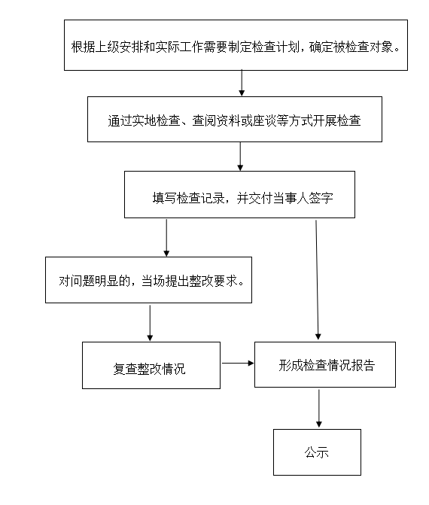

七、收费依据及标准：不收费
八、结果送达
提出整改意见，公开抽查情况。
九、行政救济途径及方式：向作出行政检查决定的行政执法部门申请进行听证、陈述申辩；向相关部门提出行政复议；向有管辖权的人民法院提起行政诉讼。
十、咨询、监督投诉渠道：工作日咨询、举报、24小时投诉举报电话：12345
十一、结果查询：自案件结案之日起20个工作日，通过致电交城县文化和旅游局有关股室查询状态及结果。

交城县文化和旅游局行政强制执法服务指南
一、事项编码
二、实施部门：交城县文化市场综合行政执法队
三、事项类别：行政强制
四、适用范围
对互联网上网服务营业场所经营单位、对旅行社质量保证金的强制划拨的行为。
五、设立依据
《互联网上网服务营业场所管理条例》《旅行社条例》。
六、办理流程
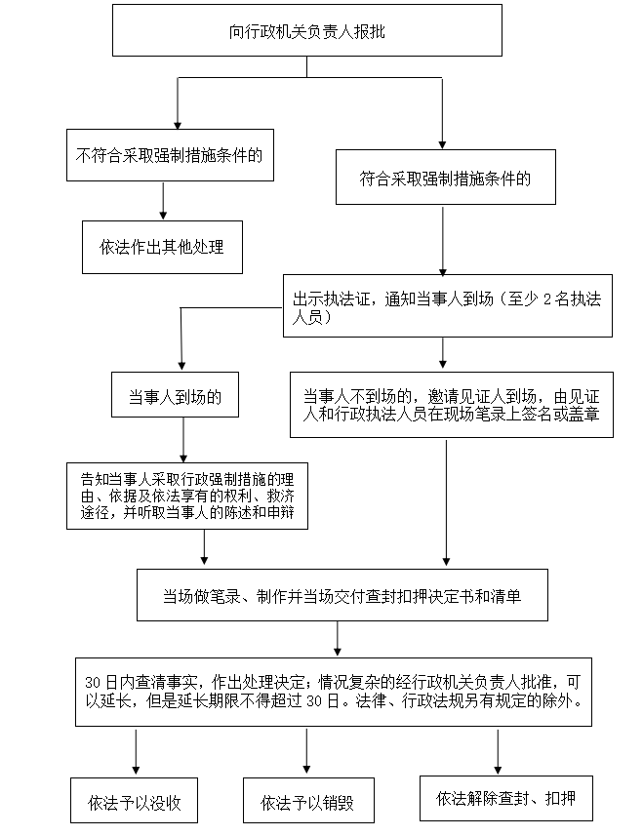

七、收费依据及标准：不收费
八、结果送达
行政机关决定实施查封、扣押的，应当履行法定程序，制作并当场交付查封、扣押决定书和清单。
九、行政救济途径及方式：向作出行政强制决定的行政执法部门申请进行听证、陈述申辩；向相关部门提出行政复议；向有管辖权的人民法院提起行政诉讼。
十、咨询、监督投诉渠道：工作日咨询、举报、24小时投诉举报电话：12345
十一、结果查询：自案件结案之日起20个工作日，通过致电交城县文化和旅游局有关股室查询状态及结果。

